HKG16 ฮ่องกง นองปิง จูไห่ มาเก๊า เซินเจิ้น (4วัน 3คืน)
สายการบิน HONG KONG AIRLINES (HX)
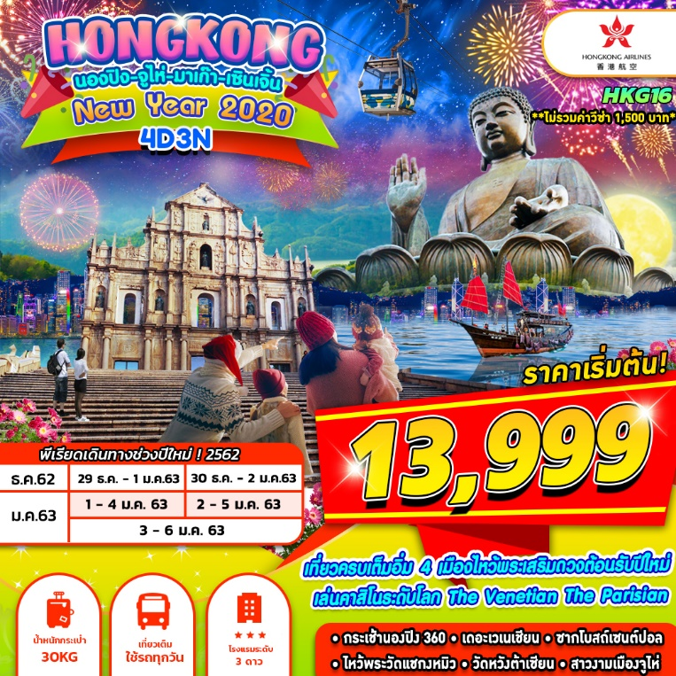

บินด้วยสายการบิน HONG KONG AIRLINES (HX) : ขึ้นเครื่องที่สนามบินสุวรรณภูมิ(BKK)
**โหลดกระเป๋าสัมภาระโดยน้ำหนักไม่เกิน 30 ก.ก. และถือขึ้นเครื่องบินได้น้ำหนักไม่เกิน 7 ก.ก.**
**พาสปอร์ต ต้องมีอายุใช้งานได้คงเหลือไม่น้อยกว่า 6 เดือน ณ วันกลับ**
**ราคาไม่รวมค่าวีซ่ากรุ๊ป 144**
DAY 1
กรุงเทพฯ (สุวรรณภูมิ) – เมืองฮ่องกง – กระเช้านองปิง – ซิตี้เกทเอาท์เล็ต – เมืองจูไห่ – ตลาดใต้ดินกงเป่ย พิเศษ!! เมนูเป่าฮื้อและไวน์แดง (-/-/D)

......... คณะพร้อมกัน ณ ท่าอากาศยานนานาชาติสุวรรณภูมิ ชั้น 4 เคาน์เตอร์ K สายการบิน Hong Kong Airlines โดยมีเจ้าหน้าที่ของบริษัทฯ คอยให้การต้อนรับ อำนวยความสะดวกตลอดขั้นตอนการเช็คอิน และ หัวหน้าทัวร์ให้คำแนะนำเพื่อเตรียมความพร้อมก่อนออกเดินทาง ข้อควรทราบ: ประเทศฮ่องกงไม่อนุญาตให้นำอาหารสด จำพวก เนื้อสัตว์ พืช ผัก ผลไม้ เข้าประเทศ หากฝ่าฝืน จะมีโทษปรับและจับ ทั้งนี้ขึ้นอยู่กับดุลพินิจของเจ้าหน้าที่ศุลกากร ด่านตรวจคนเข้าเมือง
......... ออกเดินทางสู่ เช็กแล็บก๊อก ฮ่องกง (เขตการปกครองพิเศษ) โดยสายการบิน Hong Kong Airlines เที่ยวบินที่ HX........ ** บริการอาหารและเครื่องดื่มบนเครื่องบิน **
......... เดินทางถึง ท่าอากาศยานนานาชาติ เช็กแล็บก๊อก ฮ่องกง (เขตการปกครองพิเศษ) (ตามเวลาท้องถิ่น จะเร็วกว่าเมืองไทยประมาณ 1 ชั่วโมง)
หลังผ่านขั้นตอนการตรวจหนังสือเดินทาง และตรวจรับสัมภาระเรียบร้อย
นำท่านเดินทางสู่สถานี กระเช้านองปิง (Ngong Ping) เป็นกระเช้าที่ยาวที่สุดในโลก จากตุงชุงสู่ที่ราบนองปิงใน เวลา 25 นาที ท่านจะได้ชมทิวทัศน์รอบตัวของเกาะลันเตา พบกับ สถาปัตยกรรมจีนโบราณของหมู่บ้านนองปิงบนพื้นที่ 1.5 เฮคตาร์เหนือระดับน้ำทะเล 371 เมตร บนเขานองปิงยังมี วัดพระใหญ่โปหลิน (Polin Monastery) หรือเรียกว่าพระใหญ่แห่งเกาะลันเตา ให้ท่านนมัสการ เพื่อความเป็นสิริมงคล ** ในกรณีที่กระเช้านองปิง งดให้บริการ ไม่ว่าเหตุใดก็ตาม ทางบริษัทขอสงวนสิทธิ์ ปรับเปลี่ยนโปรแกรมเป็นนั่งรถโดยสารของทางนองปิง เป็นการทดแทน **
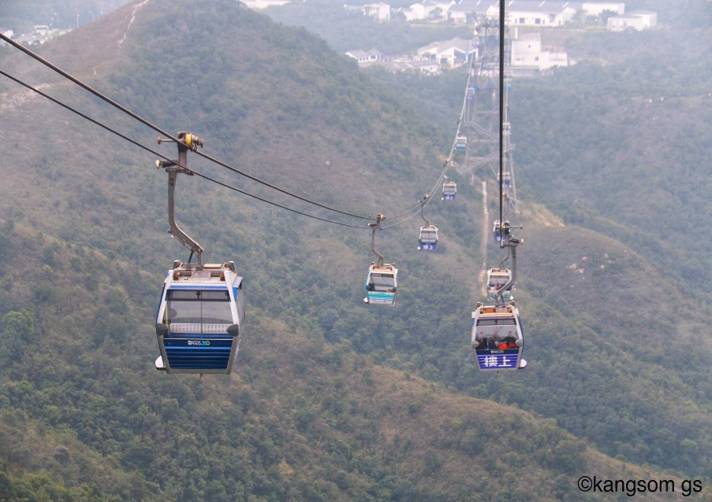
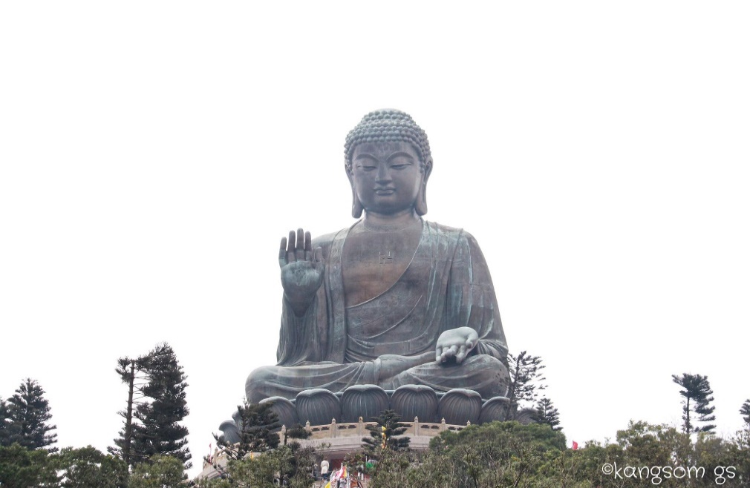

จากนั้นนำท่านเดินทนำท่านเดินทางสู่ ซิตี้ เกท เอาท์เล็ท (City Gate Outlet) เป็นเอาท์เล็ทขนาดใหญ่ที่สุดของฮ่องกง อยู่ใกล้กับสนามบินฮ่องกง มีแบรนด์ต่างประเทศให้เลือกมากมาย สินค้า Sale 40-70% จนทั้งคนฮ่องกงและนักท่องเที่ยวต่างพากันมาช้อปปิ้งกันที่นี่จนเต็มห้างเลยทีเดียว นอกจากส่วนของห้างแล้วยังมีร้านอาหารต่างๆ , ศูนย์อาหาร , ซุปเปอร์มาร์เก็ต , โรงภาพยนตร์ และโรงแรม Novotel City Gate Hong Kong ห้าง City Gate Outlet มีแบรนด์ต่างๆให้เลือกมากกว่า 90 แบรนด์ เช่น Nike , Addidas , New Balance , Burburry , Coach , Michel Kor , Kate Spade , Polo Ralph Lauren , The Northface , Armani Exchange , Bally , Crocs , Columbia , Esprit , Evisu , Guess , Giordano , Levis , Lacoste , Puma , Tumi และ Timberland
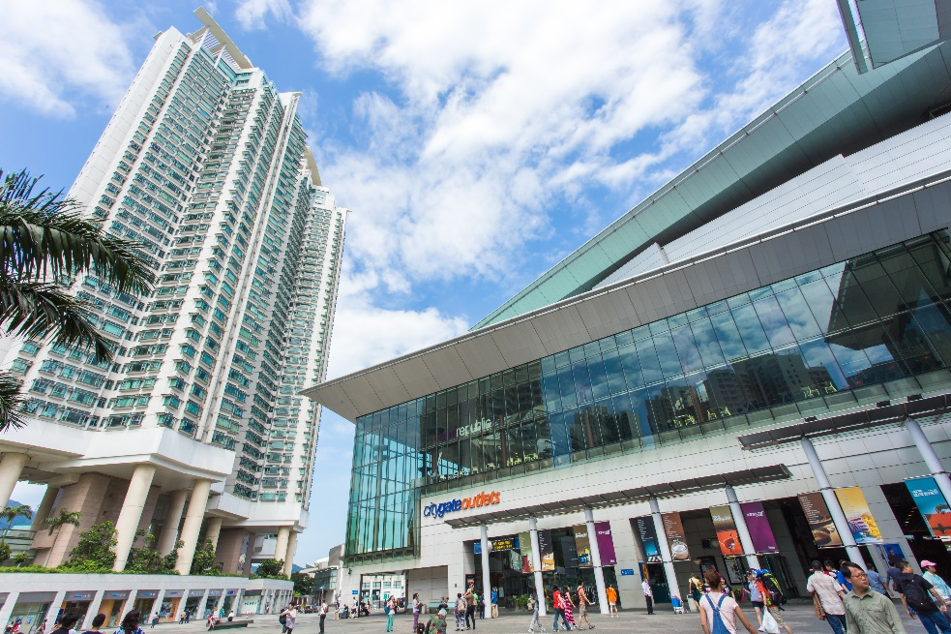
อิสระอาหารกลางวันเพื่อสะดวกในการช้อปปิ้ง
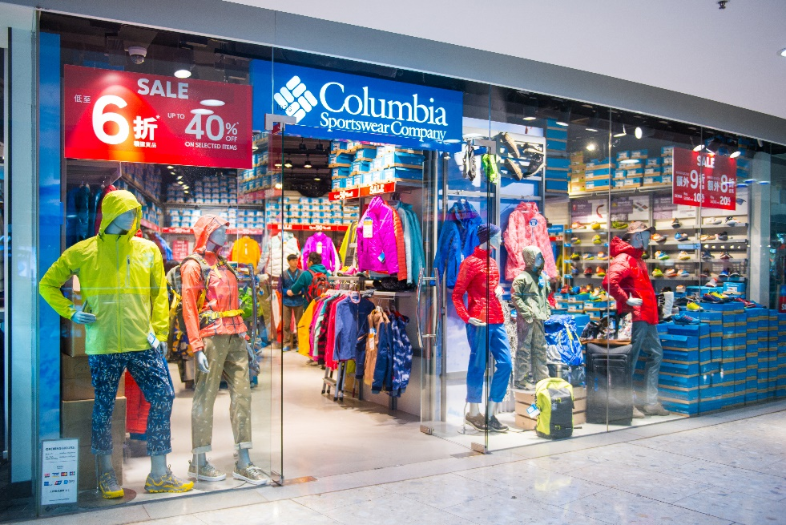

นำท่านเดินทางสู่ เมืองจูไห่ (Zhuhai) โดยรถโค้ช ผ่านสะพานข้ามทะเลที่ยาวที่สุดในโลก จูไห่ – ฮ่องกง (แบบ seat in coach คือเป็นรถประจำทาง นั่งรวมกับผู้โดยสารท่านอื่น) **ทุกท่านจำเป็นต้องรับผิดชอบสัมภาระและดูแลทรัพย์สินส่วนตัวผ่านด่านด้วยตัวท่านเอง **
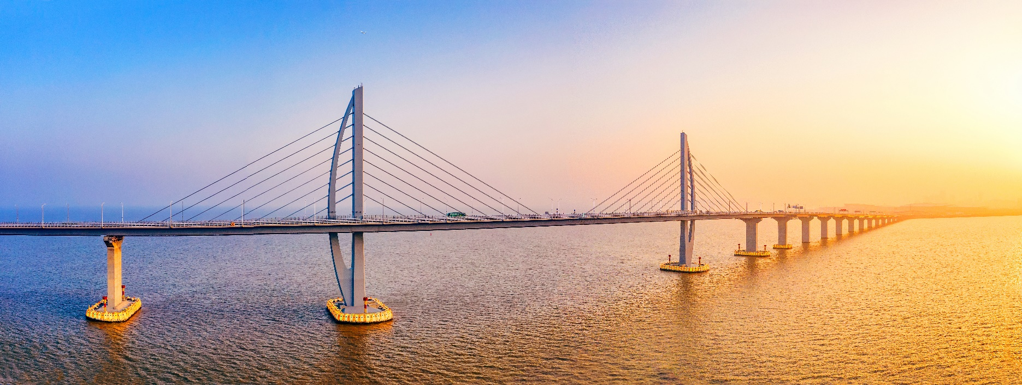

จากนั้นให้ท่านอิสระช้อปปิ้งสินค้านานาชนิดที่ ตลาดใต้ดินกงเป่ย ท่านจะสนุกสนานกับการต่อรองสินค้าราคาถูกทั้งกระเป๋า เสื้อผ้า รองเท้า ฯลฯ ก้อปปี้แบรนด์เนมดังต่างๆ
ค่ำ รับประทานอาหารค่ำ ณ ภัตตาคาร เมนูพิเศษ เป่าฮื้อและไวน์แดง
ที่พัก Jinjiang Inn Hotel , Zhuhai หรือเทียบเท่าระดับ 3 ดาว

DAY 2
เมืองจูไห่ – ถนนคู่รัก – สามงามหวีหนี่ – วัดผู่โถว – เมืองมาเก๊า – วัดอาม่า – ซากโบสถ์เซนต์ปอล –
จตุรัสเซนาโด้ – ร้านของฝาก – เดอะเวเนเชียน – เดอะปารีเซียน – เมืองจูไห่ พิเศษ!! เมนูเป่าฮื้อ (B/L/-)

เช้า บริการอาหารเช้า ณ ห้องอาหารของโรงแรม
นำท่านนั่งรถชมทิวทัศน์ของ ถนนคู่รัก (The Lover’s Road) ถนนเลียบชายหาดที่สวยงามแสนจะโรแมนติก ซึ่งทางรัฐบาลเมืองจูไห่ได้ตกแต่งภูมิทัศน์ไว้อย่างสวยงามเหมาะสำหรับการพักผ่อนหย่อนใจ และที่ได้ชื่อว่าเป็นถนนคู่รัก เพราะว่าภายในบริเวณถนนริมชายหาดแห่งนี้ได้มีการนำเก้าอี้ หรือม้านั่งซึ่งทำมาสำหรับ 2 คนนั่งเท่านั้น
ผ่านชม สาวงามหวีหนี่ หรือ จูไห่ ฟิชเชอร์ เกิร์ล (Zhuhai Fisher Girl) สาวงามกลางทะเล สัญลักษณ์ของเมืองจูไห่ บริเวณอ่าวเซียงหู สร้างขึ้นจากหินแกรนิตทราย เป็นรูปแกะสลักสูง 8.7 เมตร หวีหนีสาวงามที่ยืนถือไข่มุก บิดเอวพลิ้ว ริ้วชายผ้าพัดพลิ้ว อุ่นรอยยิ้มทั้งบนใบหน้าถึงมุมปาก เป็นสัญลักษณ์ของเมือง บ่งบอกถึงความอุดมสมบูรณ์รุ่งเรืองแห่งเมืองจูไห่นั่นเอง ไม่ว่าใครไปเมืองจูไห่ก็ต้องแวะเวียนกันไปเยี่ยมเธอ
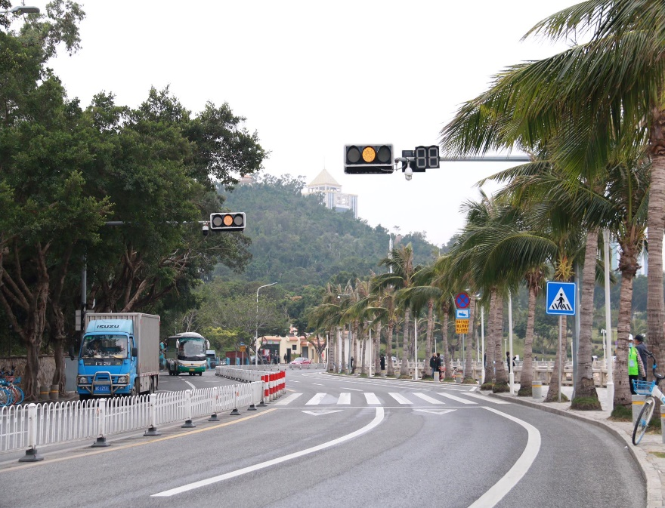
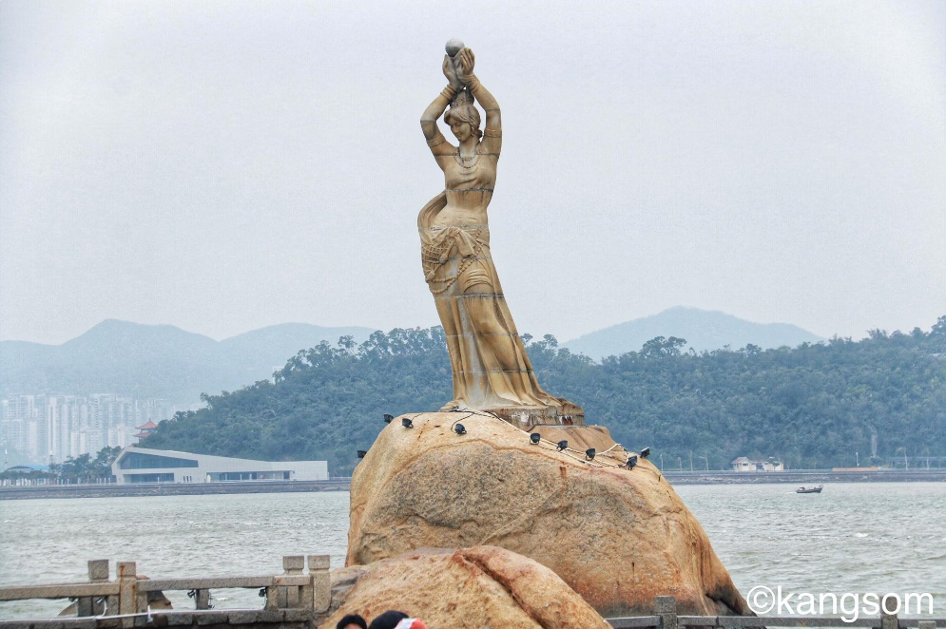

นำท่านเดินทางสู่ วัดผู่โถว หรือ วัดผู่ถัวซาน (Putuoshan Temple) ดินแดนอันศักดิ์สิทธิ์ของพระโพธิสัตว์กวนอิม พุทธศาสนานิกายมหายาน พระโพธิสัตว์กวนอิมคืออวตารหนึ่งของพระอมิตาภพุทธเจ้า ซึ่งพระโพธิสัตว์กวนอิมเป็นมหาบุรุษ เมื่อเสด็จโปรดสัตว์ให้พ้นทุกข์จะทรงนิรมิตพระองค์ไปตามภพภูมิ พระโพธิสัตว์กวนอิมจึงมีหลายปาง เช่น ปางประธาน , ปางพันมือพันตา , ปาง 11 หน้า เป็นต้น เชื่อกันว่าพระโพธิสัตว์กวนอิมมีที่ประทับอยู่ที่ดินแดนศักดิ์สิทธิ์ บนภูเขาเกาะกลางทะเลทางทิศใต้ของประเทศอินเดีย เมื่อราว พ.ศ. 11 พระสงฆ์รูปหนึ่งเดินทางไปประเทศจีนเพื่อศึกษาธรรม ขากลับได้เชิญองค์เจ้าแม่กวนอิมกลับมาด้วย ระหว่างทางเจอพายุจึงต้องแวะพักที่เกาะแห่งหนึ่งเป็นเวลานานมาก จนเชื่อว่าองค์เจ้าแม่ฯจะไม่ไปที่ไหน ประสงค์จะอยู่ที่เกาะแห่งนี้ จึงได้สร้างศาลเพื่อประดิษฐานองค์เจ้าแม่กวนอิม และเกาะแห่งนี้คือ “เกาะผู่ถ่อซาน” นั่นเอง
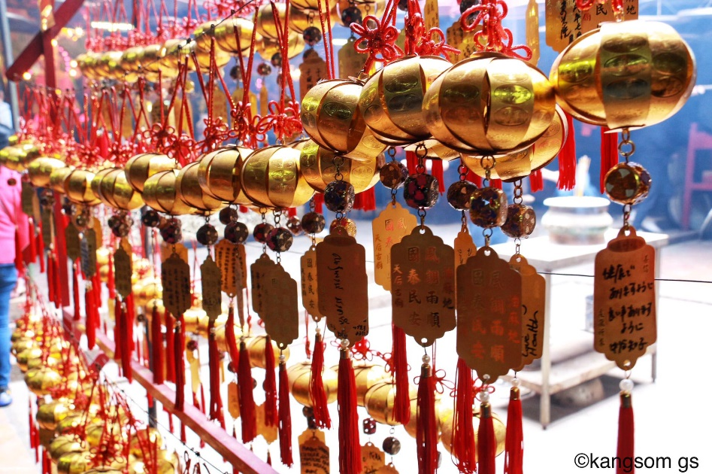
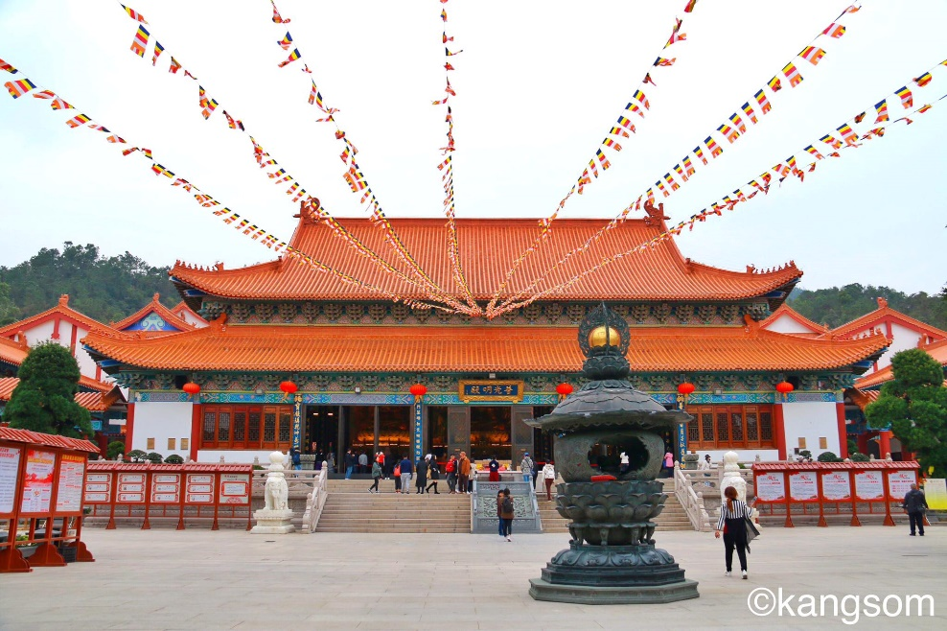

กลางวัน บริการอาหารกลางวัน ณ ภัตตาคาร เมนูพิเศษ เป่าฮื้อ
นำท่านเดินทางสู่ เมืองมาเก๊า โดยรถโค้ช ทุกท่านจำเป็นต้องรับผิดชอบสัมภาระและดูแล ทรัพย์สินส่วนตัวผ่านด่านด้วยตัวท่านเอง **
นำท่านเดินทางสู่ วัดอาม่า หรือเรียกอีกชื่อว่า วัดม่าก๊อก (A-Ma Temple) เป็นวัดเก่าแก่ที่สุดในมาเก๊า คำว่า "อาม่า" นี้ เป็นที่มาของคำว่า "มาเก๊า" ในปัจจุบัน สืบเนื่องมาจาก เมื่อนักเดินทางชาวโปรตุเกส เดินทางมาขึ้นฝั่งที่มาเก๊าตรงบริเวณวัดนี้ แล้วได้ถามกับชาวบ้านว่าเกาะนี้ชื่อว่าอะไร ชาวบ้านตอบไปว่า "ม่าก๊อก" ชาวโปรตุเกสจึงเรียกประเทศนี้เรื่อยมา จนสุดท้าย กลายเป็นมาเก๊านี่เอง วัดอาม่าเป็น 1 ใน 3 วัดที่เก่าแก่ที่สุดในมาเก๊า และนับว่าเป็นวัดดังในมาเก๊าที่ผู้คนนิยมมากราบไหว้กันมากที่สุด ภายในวัดมีองค์อาม่าหรือเจ้าแม่ทับทิมเป็นองค์ประธาน นิยมมาขอพรเพื่อเป็นสิริมงคลให้กับตัวเองและครอบครัวโดยบูชาด้วยธูปขด-เทียน หรือเทียนดอกบัวคู่เพื่อขอพรเรื่องคู่ครอง-คนรัก ภายในวัดมีก้อนหินขนาดใหญ่แกะสลักเป็นรูปปเรือสำเภาโบราณ เชื่อกันว่าหากพกธนบัตรที่นำไปลูบกับภาพจำลองเรือแกะสลักบนหินแล้วจะมีโชคลาภ เงินทองไหลมาเทมา

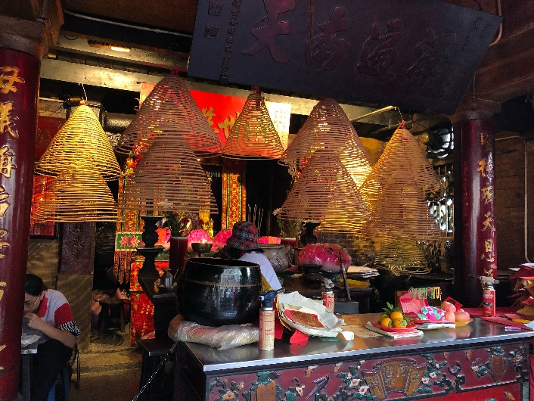
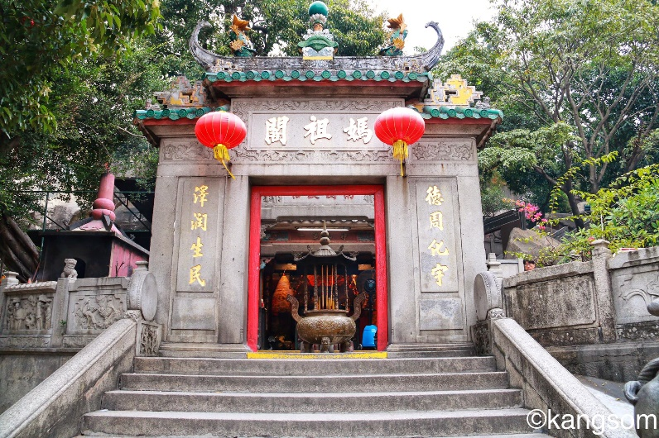

นำท่านเดินทางสู่ ซากโบสถ์เซนต์ปอล (Ruins of St. Paul) เป็นซากโบสถ์คาทอลิกในเขตซานตูอันโตนีโอ มาเก๊า ประเทศจีน (เขตการปกครองพิเศษ) ซึ่งถูกไฟไหม้และพายุไต้ฝุ่นถล่มในช่วงปี ค.ศ. 1835 จนเหลือเพียงซากประตู เดิมเคยเป็นโบสถ์สำคัญของมาเก๊า ก่อสร้างเมื่อปี ค.ศ. 1602 ถึง 1640 โดยคณะเยสุอิต ในสมัยนั้น เป็นหนึ่งในโบสถ์คาทอลิกที่ใหญ่ที่สุดในเอเชีย นำท่านเดินทางสู่ จตุรัสเซนาโด้ (Senado Square) จัตุรัสเมืองมาเก๊า เป็นสถานที่นัดพบของชาวจีนและโปรตุเกสในศตวรรษที่ 16 ถึง 18
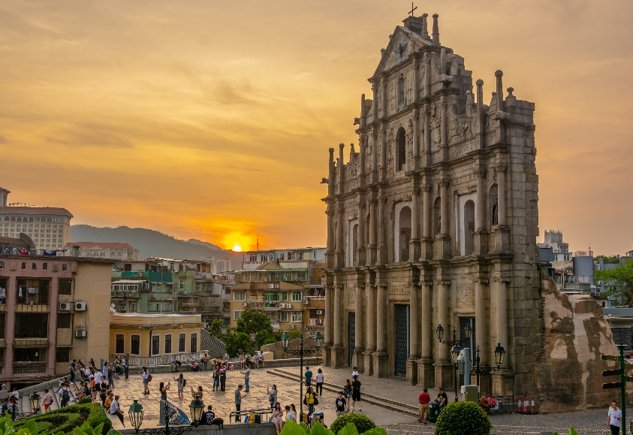
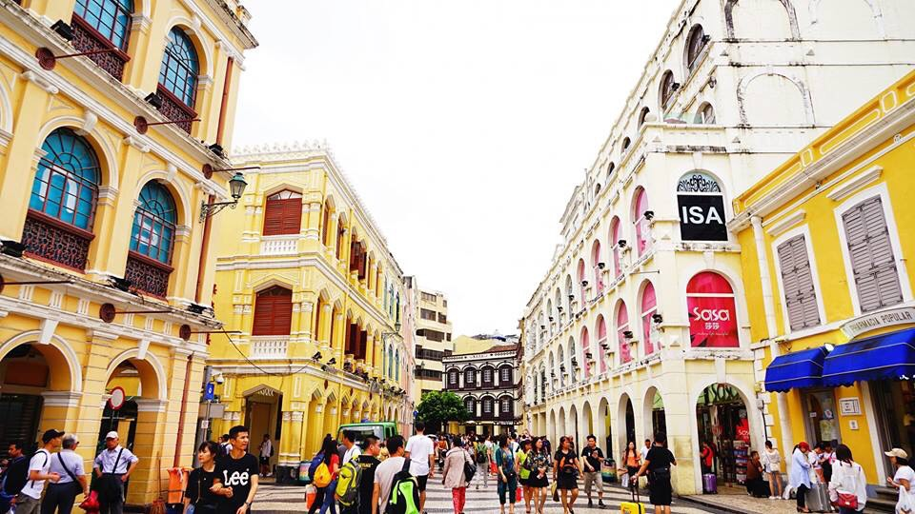

แวะ ร้านขายของฝาก ทุกท่านสามารถแวะซื้อหมูแผ่นรสต่างๆ หมูฝอย และขนมเบอเกอรี่ได้จากที่นี่ เนื่องจากมาเก๊าเป็นเมืองที่รวมเอาวัฒนธรรมตะวันจีนและโปรตุเกสเข้าด้วยกัน อาหารและขนมต่างๆจึงได้มีรสชาติที่เป็นเอกลักษณ์ นิยมซื้อกลับไปเป็นของฝาก
นำท่านเดินทางสู่ เดอะเวนีเชียน มาเก๊า (The Venetian Macau) เป็นชื่อโรงแรมหรูในมาเก๊า ภายในมีห้องพักรับรองหลายพันห้อง มีคาสิโนที่นักพนันและนักท่องเที่ยวระดับไฮโซมาเล่น ภายในตัวอาคารทั้งหมดถูกออกแบบตามสไตล์อิตาเลียน และที่โดดเด่นที่สุดคงหนีไม่พ้นบนเพดานที่วาดลวดลวยเอาไว้อย่างวิจิตรบรรจง ให้บรรยากาศแบบเวนิส ประเทศอิตาลี ตลอดจนมีแหล่งจับจ่ายระดับโลกรวมอยู่ในที่เดียวกัน ที่นี่ยังมีเรือกอนโดลามากกว่า 50 ลำ สำหรับนักท่องเที่ยวที่ต้องการล่องเรือชมความสวยงามของเวเนเชียน มาเก๊าแบบเต็มๆ โดยเรือกอนโดลาเหล่านี้ จะล่องไปตามคลอง 3 คลอง ที่อยู่ภายในอาคาร และมีทางออกเชื่อมกับทะเลสาบด้านนอกอีกด้วย (ยังไม่รวมค่าล่องเรือกอนโดล่า) บริเวณเดียวกันจะเป็น เดอะปารีเชียน มาเก๊า (The Parisian Macao) หรือที่รู้จักกันในนามของ หอไอเฟลแห่งเมืองมาเก๊า ที่นี่จำลองหอไอเฟลจากเมืองปารีส ประเทศฝรั่งเศส มาตั้งไว้ที่หน้าโรงแรม ซึ่งมีขนาดเล็กกว่าของจริงประมาณ 1 เท่า ความสูงเทียบได้กับตึก 33 ชั้น (ยังไม่รวมค่าขึ้นลิฟต์)
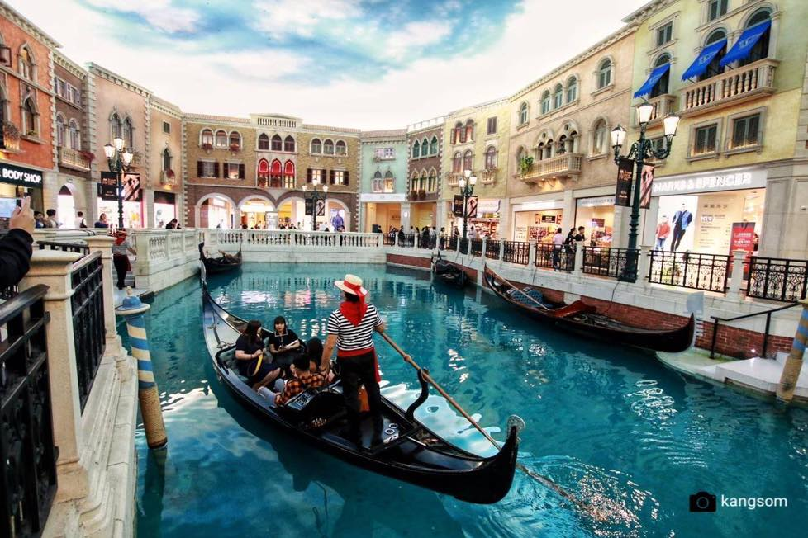
ค่ำ อิสระอาหารค่ำ เพื่อสะดวกในการช้อปปิ้ง
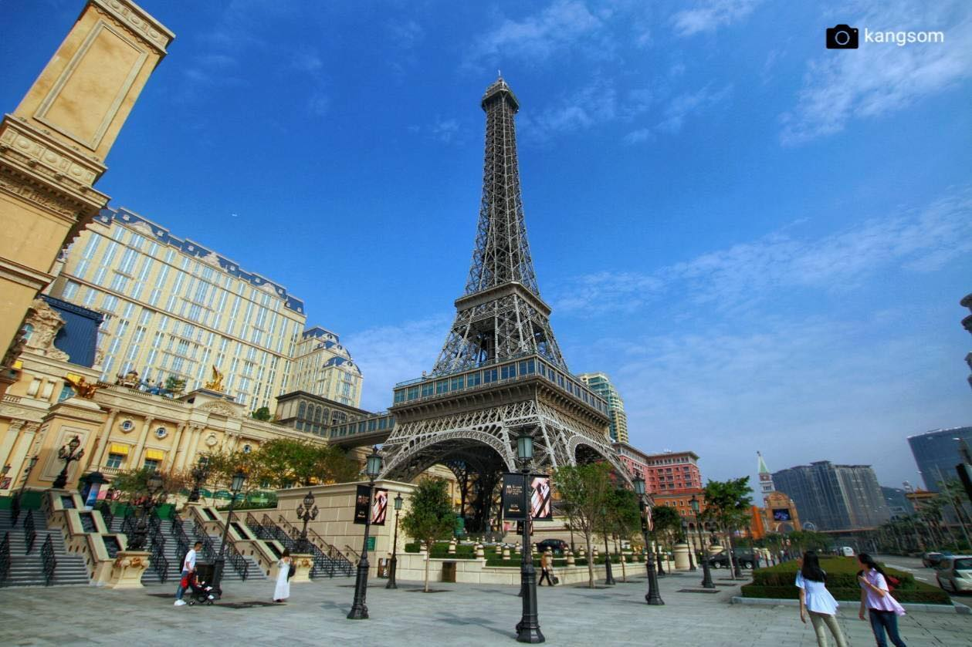

นำท่านเดินทางข้ามด่านสู่ เมืองจูไห่ โดยรถโค้ช ทุกท่านจำเป็นต้องรับผิดชอบสัมภาระและดูแล ทรัพย์สินส่วนตัวผ่านด่านด้วยตัวท่านเอง **
ที่พัก Jinjiang Inn Hotel , Zhuhai หรือเทียบเท่าระดับ 3 ดาว

DAY3
เมืองจูไห่ – เมืองเซินเจิ้น –– วัดกวนอู – สวนฮอลแลนด์ - ร้านยาสมุนไพร – ร้านหยก – ร้านยางพารา –
หลอหวู่ช้อปปิ้งเซ็นเตอร์ พิเศษ!! เมนูเป็ดปักกิ่งและไวน์แดง (B/L/D)

เช้า บริการอาหารเช้า ณ ห้องอาหารของโรงแรม

นำท่านเดินทางสู่ เมืองเซินเจิ้น จากนั้นนำท่านเดินทางสู่ วัดกวนอู (Kun Kong Temple) เทพเจ้ากวนอู สัญลักษณ์ของความซื่อสัตย์ ความกตัญญูรู้คุณความ ความจงรักภักดี ความกล้าหาญ และ โชคลาภ บารมีท่านเปรียบเสมือนตัวแทนของความเข้มแข็งเด็ดเดี่ยวองอาจไม่ครั่นคร้ามต่อศัตรู ท่านเป็นคนจิตใจมั่นคงดั่งขุนเขา มีสติปัญญาเลอเลิศมาก และไม่เคยประมาท การบูชาขอพรท่านก็หมายถึงขอให้ท่านช่วยอุดช่องว่างไม่ให้เพลี่ยงพล้ำแก่ฝ่ายตรงข้าม และให้เกิดความสมบูรณ์ด้วยคนข้างเคียงที่ซื่อสัตย์ หรือบริวารที่ไว้ใจได้นั่นเอง ดังนั้น ประชาชนคนจีนจึงนิยมบูชา และกราบไห้ท่านเพื่อความเป็นสิริมงคลต่อตนเองและครอบครัวในทุกๆด้าน
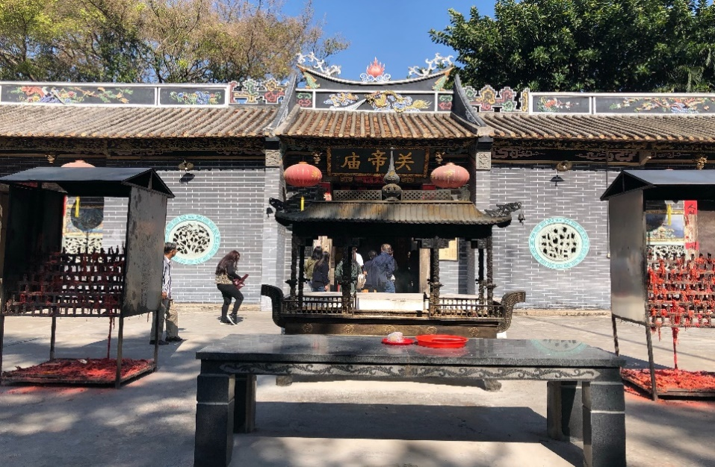
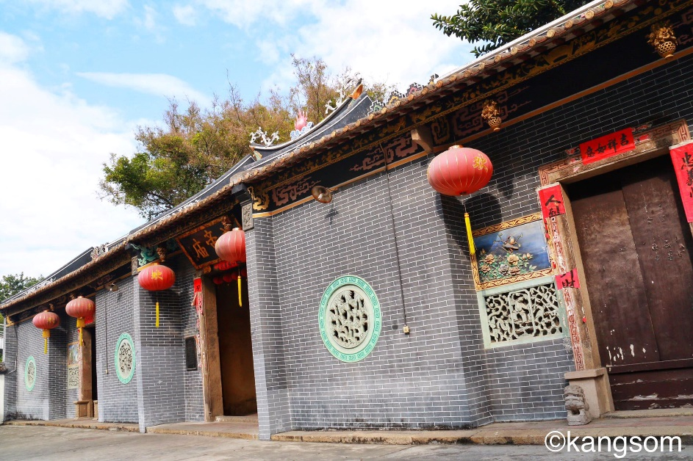

นำท่านเดินทางสู่ สวนดอกไม้ฮอลแลนด์ (The Flower Town in Holland) นำท่านชมสถาปัตยกรรม ดอกไม้จำลอง ดอกทิวลิปประจำชาติฮอลแลนด์ ถ่ายรูปเพลิดเพลินกับบรรยากาศที่สวยงามของเมืองจำลองฮอลแลนด์
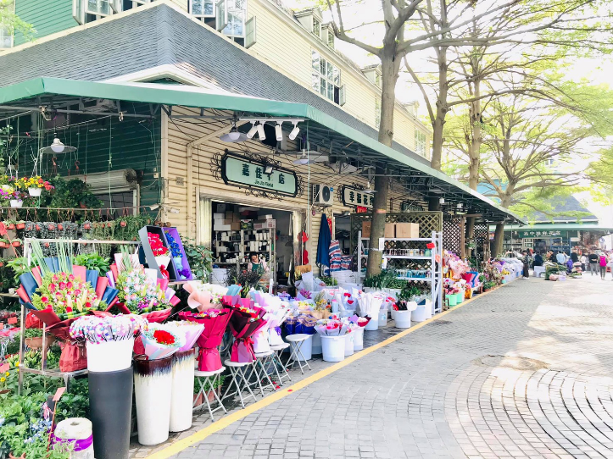
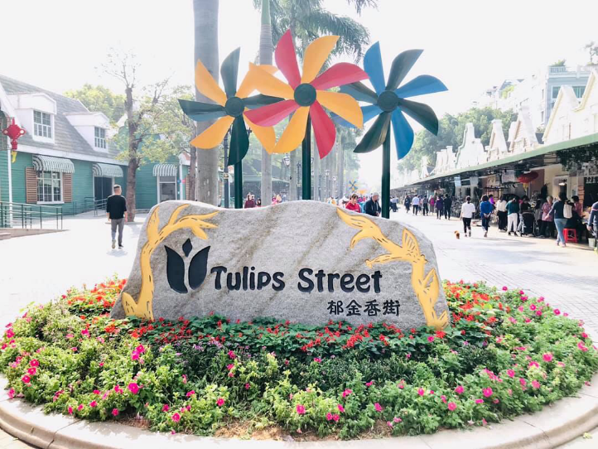

นำท่านเดินทางสู่ ร้านหยก (Chinese Jade Shop) , ศูนย์สมุนไพรจีน บัวหิมะ (Herb Shop Snow Lotus) ,ร้านยางพารา (Chinese Latex Shop) ศูนย์รวมสินค้าพื้นเมืองที่มีชื่อเสียง คุณภาพดีของเมืองเซินเจิ้น ท่านสามารถเลือกซื้อเพื่อเป็นของฝากได้ที่นี่
กลางวัน บริการอาหารกลางวัน ณ ภัตตาคาร
จากนั้นนำท่านเดินทางสู่ หล่อหวู่ช้อปปิ้งเซ็นเตอร์ (Lowu Shopping Center) แหล่งละลายทรัพย์ของนักช้อปปิ้ง เป็นห้างช้อปปิ้งขนาดใหญ่ของเมืองเซินเจิ้น ข้างในตึกจะมีสินค้าพื้นเมืองมากมาย กระเป๋า เสื้อผ้า รองเท้า ซึ่งเป็นสินค้าเลียนแบบแบรนด์เนมสารพัดยี่ห้อชื่อดัง สินค้าเลียนแบบของจริงเหล่านี้มีความคล้ายคลึงเหมือนกันกับของจริงเป็นอย่างมาก เหมือนกันแทบจะทุกกระเบียดนิ้ว จึงทำให้สินค้าเลียนแบบเหล่านี้ขายดิบขายดีเป็นอย่างมาก
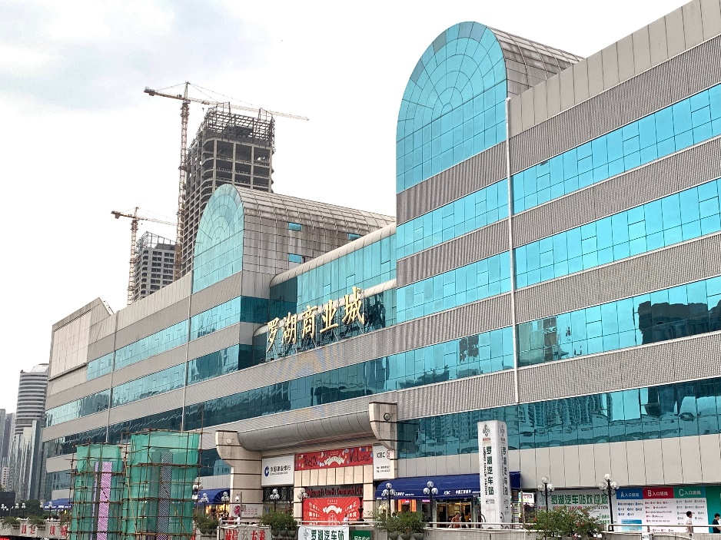
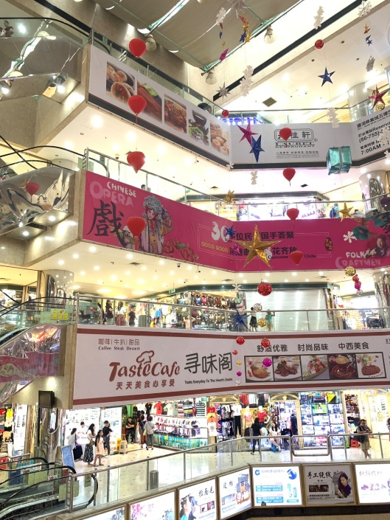
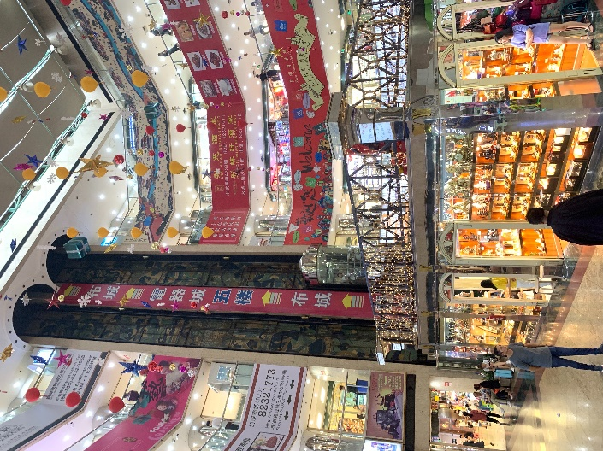

จากกนั้นนำท่านช้อปปิ้งที่ย่าน จิมซาจุ่ย (Tsim Sha Tsui) ซึ่งเป็นแหล่งรวบรวมสินค้าแบรนด์เนมจากทั่วทุกมุมโลกท่านจะได้เลือกซื้อสินค้าประเภทต่างๆ อย่างเต็มอิ่มจุใจ อีกทั้งยังเป็นที่ที่คุณ สามารถอิ่มเอมกับอาหารชั้นเลิศ บรรยากาศหรู เลือกอร่อยกับร้านอาหารรสเด็ดของฮ่องกงได้เช่นกัน
ค่ำ บริการอาหารค่ำ ณ ภัตตาคาร เมนูพิเศษ เป็ดปักกิ่งและไวน์แดง
ที่พัก Higgert Business Hotel , Shenzhen หรือเทียบเท่าระดับ 3 ดาว

DAY4
เมืองเซินเจิ้น – เมืองฮ่องกง – รีพลัสเบย์ – วัดแชกงหมิว – วัดหวังต้าเซียน – โรงงานเครื่องประดับ –
ร้านหยก – จิมซาจุ่ย – สนามบินเช็กแล็บก๊อก – กรุงเทพฯ (สนามบินสุวรรณภูมิ) พิเศษ!! เมนูห่านย่าง (B/L/-)

เช้า บริการอาหารเช้า ณ ห้องอาหารของโรงแรม

หลังรับประทานอาหารเช้า นำท่านเดินทางสู่ เมืองฮ่องกง (Hong Kong) โดยรถไฟ ** ท่านจำเป็นต้องรับสัมภาระและดูแลสัมภาระผ่านด่านด้วยตัวท่านเอง ทุกท่าน **
จากนั้นนำท่านเดินทางสู่หาด รีพลัส เบย์ (Repulse Bay) หาดทรายรูปจันทน์เสี้ยวแห่งนี้ ที่สวยที่สุดแห่งหนึ่ง และยังใช้เป็นฉากในการถ่ายทำภาพยนตร์หลายเรื่อง มีรูปปั้นของเจ้าแม่กวนอิมและเจ้าแม่ทินโห่วซึ่งทำหน้าที่ปกป้องคุ้มครองชาวประมง โดดเด่นอยู่ท่ามกลางสวนสวยที่ทอดยาวลงสู่ชายหาด ให้ท่านนมัสการขอพรจากเจ้าแม่กวนอิมและเทพเจ้าแห่งโชคลาภเพื่อเป็นสิริมงคล และข้ามสะพานต่ออายุซึ่งเชื่อกันว่าข้ามหนึ่งครั้งจะมีอายุเพิ่มขึ้น 3 ปี
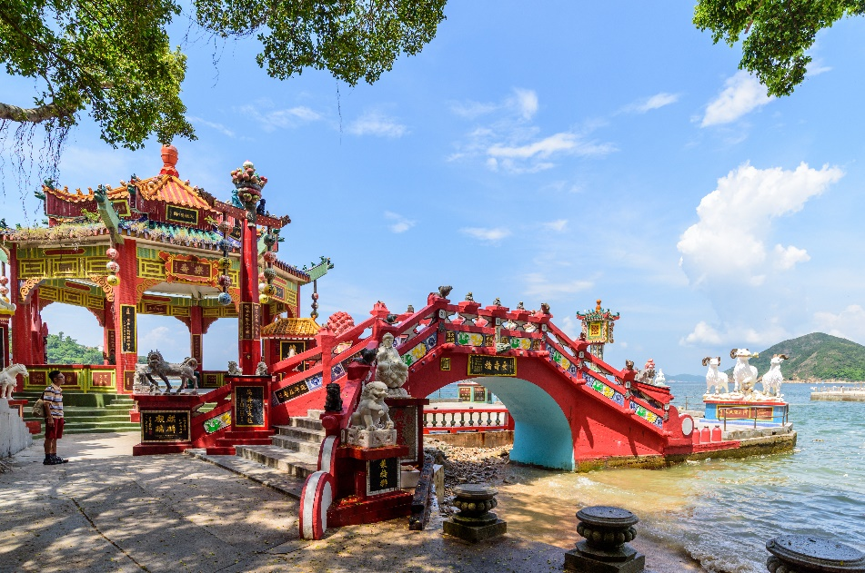
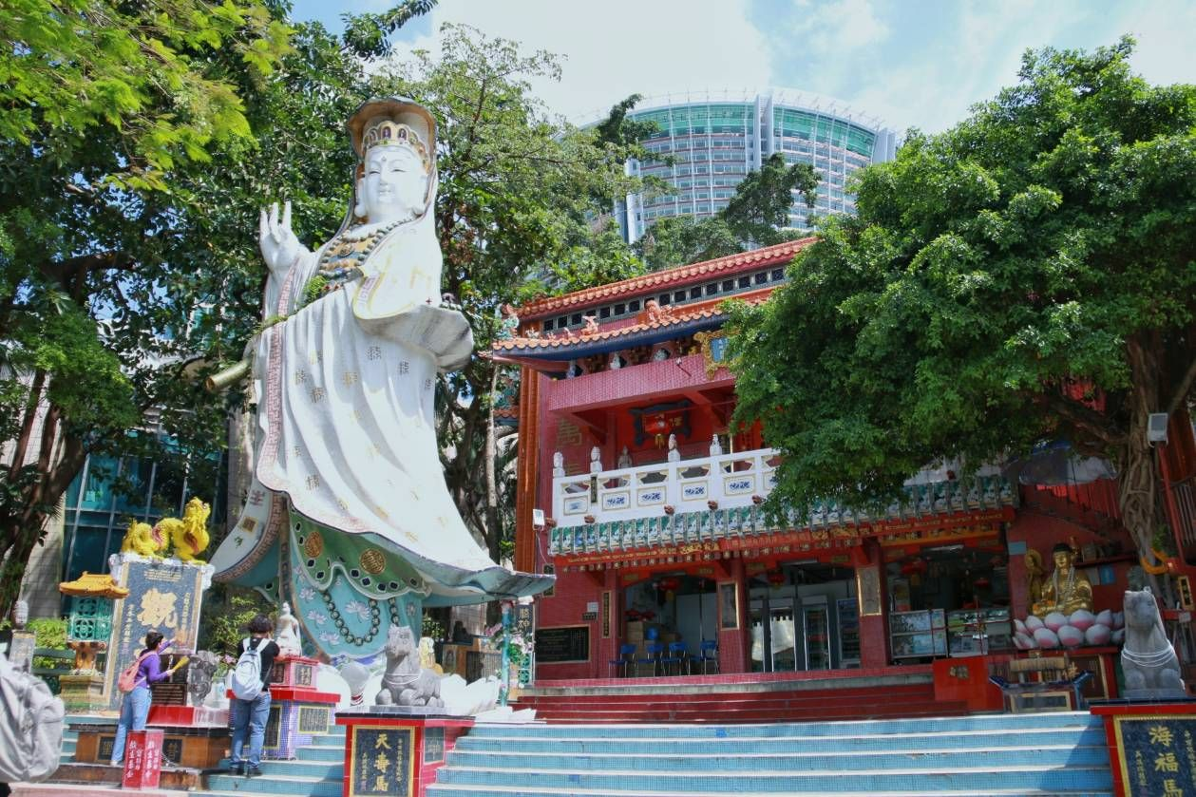

นำท่านเดินทางสู่ วัดแชกงหมิว (Che Kung Temple) เป็นวัดหนึ่งที่ประชาชนชาวจีนให้ความเลื่อมใสศรัทธามาเนิ่นนาน ตำนาน แชกงหมิว มีประวัติเล่าต่อกันมาว่า ขณะนั้นเองยังมีนักรบเอกชื่อ "แช กง" เป็นแม่ทัพปราบศึก ทุกแคว้นเขตแดนแผ่นดินใหญ่ต่างก็ยำเกรงต่อกำลังพลที่กล้าหาญในกองทัพของท่าน ยามที่ออกรบเพื่อต้านข้าศึกศัตรูทุกทิศทาง ทุกๆครั้ง ท่านใช้สัญลักษณ์รูปกังหัน 4 ใบพัดติดไว้ด้านหน้ารถศึกนำขบวนในกองทัพ เหล่าทหารกล้ามีความเชื่อว่าเมื่อพกพาสัญลักษณ์รูปกังหันนี้ไป ณ ที่ใดๆ กังหันนี้จะช่วยเสริมสิริมงคล นำพาแต่ความโชคดี มีอำนาจเข้มแข็ง เสริมกำลังใจให้แก่กองทัพของท่าน ชื่อเสียงในการนำทัพสู้ศึกของท่านจึงเป็นตำนานมาจนทุกวันนี้ ปัจจุบัน ด้านในมีรูปปั้นสูงใหญ่ของท่านแชกงซึ่งเป็นเทพประจำวัดแห่งนี้ ด้านข้างมีอาวุธรบของทหารแบบโบราณ และมีกังหันอยู่หลายตัว มีกลองด้านละตัว ประชาชนที่เข้ามากราบไหว้จะต้องหมุนกังหัน หรือที่เรียกว่า "กังหันนำโชค" เพื่อหมุนแต่สิ่งดีๆ เข้ามาในชีวิต และก่อนที่ท่านจะออกจากวัดจะต้องตีกลองให้เสียงดังสนั่นเพื่อความเป็นสิริมงคล
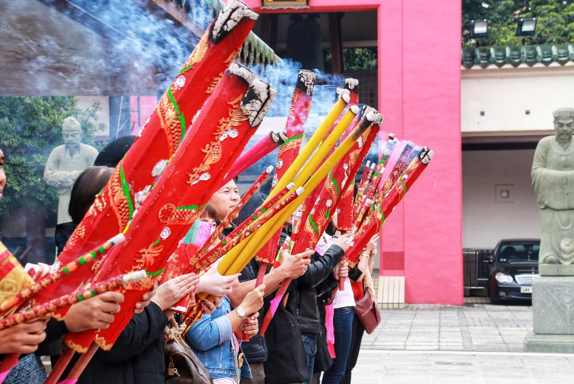
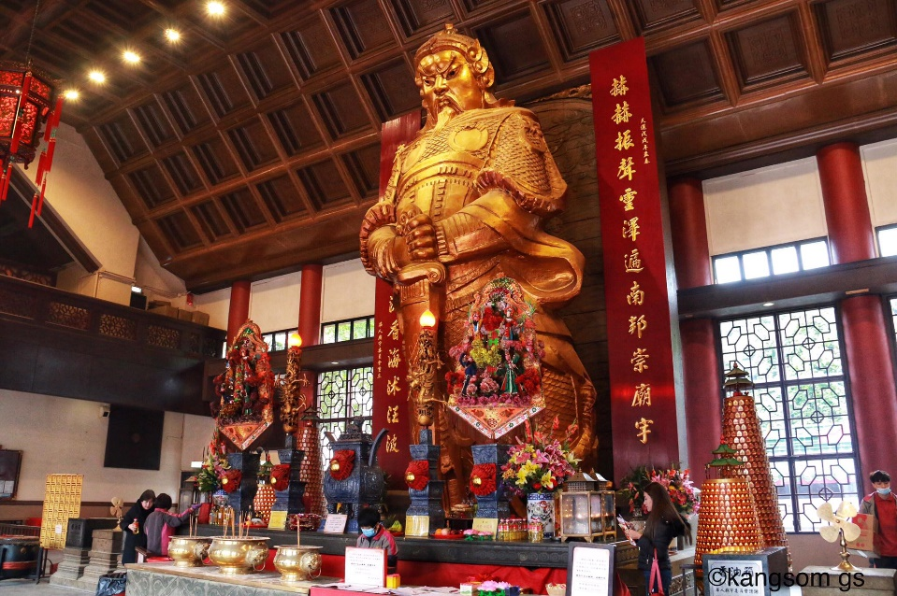

นำท่านเดินทางสู่ วัดหวังต้าเซียน (Wong Tai Sin Temple) ที่ได้ชื่อว่าเป็นวัดไหว้พระสละโสด เสี่ยงเซียมซีสุดแม่น โดดเด่นด้วยสถาปัตยกรรมแบบเซนที่งดงาม วัดแห่งนี้เป็นที่ประดิษฐานของเทพเจ้าจีนหลายองค์อย่างเทพเจ้าหลักของวัดคือเทพหวังต้าเซียน แต่เป้าหมายของคนโสดอยากมีคู่ไม่ใช่การขอความรักจากเทพเจ้าองค์นี้แต่อย่างใด แต่เป็นการเดินมาข้างๆ ซึ่งจะมีศาลของเทพเจ้าด้ายแดง หรือเทพเจ้าหยกโหลว เป็นรูปปั้นสีทองมีเสี้ยวพระจันทร์อยู่ด้านหลังประทับอยู่ ชาวจีนมักมาขอพรความรักกันที่นี่ โดยการขอพรกับเทพเจ้าองค์นี้ต้องใช้ด้ายแดงผู้นิ้วเอาไว้ไม่ให้หลุดระหว่างพิธีนั่นเอง

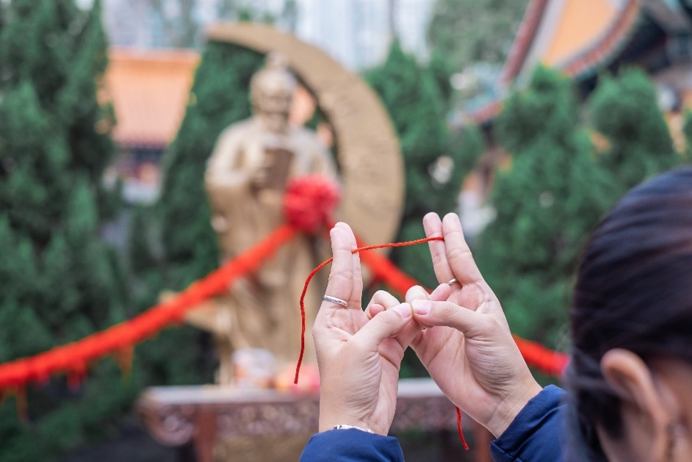
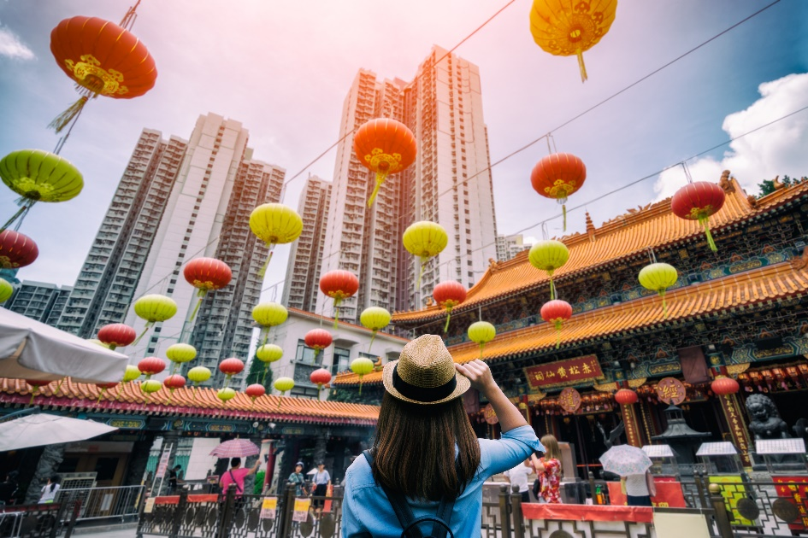

กลางวัน บริการอาหารกลางวัน ณ ภัตตาคาร เมนูพิเศษ ห่านย่าง
นำท่านเดินทางสู่ โรงงานเครื่องประดับ (Jewelry Factory) เพื่อเลือกซื้อเครื่องประดับสำหรับเสริมดวงชะตาของตัวท่านเอง เป็นรูปกังหันลมที่มีชื่อเสียงและเป็นที่นิยมกันทั่วโลก ที่ถือกำเนิดขึ้นที่นี่ สวยงามโดดเด่นไม่เหมือนใคร
นำท่านเดินทางสู่ ร้านหยก (Jade Shop) ให้ทุกท่านได้เลือกซื้อสินค้าหยกคุณภาพดีของเมือง
จากนั้นให้ท่านอิสระช้อปปิ้งที่ย่าน จิมซาจุ่ย (Tsim Sha Tsui) ซึ่งเป็นแหล่งรวบรวมสินค้าแบรนด์เนมจากทั่วทุกมุมโลกท่านจะได้เลือกซื้อสินค้าประเภทต่างๆ อย่างเต็มอิ่มจุใจ อีกทั้งยังเป็นที่ที่คุณ สามารถอิ่มเอมกับอาหารชั้นเลิศ บรรยากาศหรู เลือกอร่อยกับร้านอาหารรสเด็ดของฮ่องกงได้เช่นกัน
ค่ำ อิสระอาหารค่ำเพื่อสะดวกแก่การช้อปปิ้ง
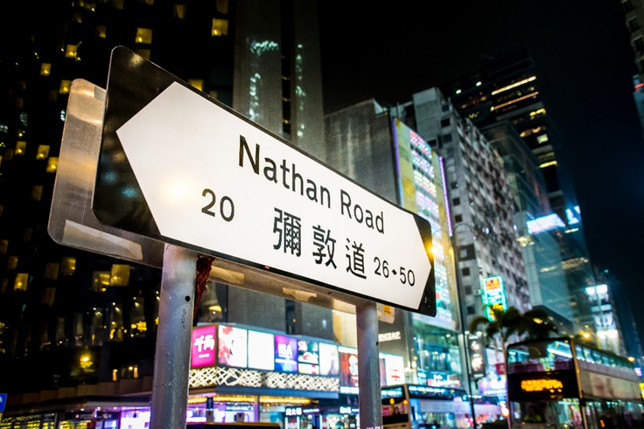
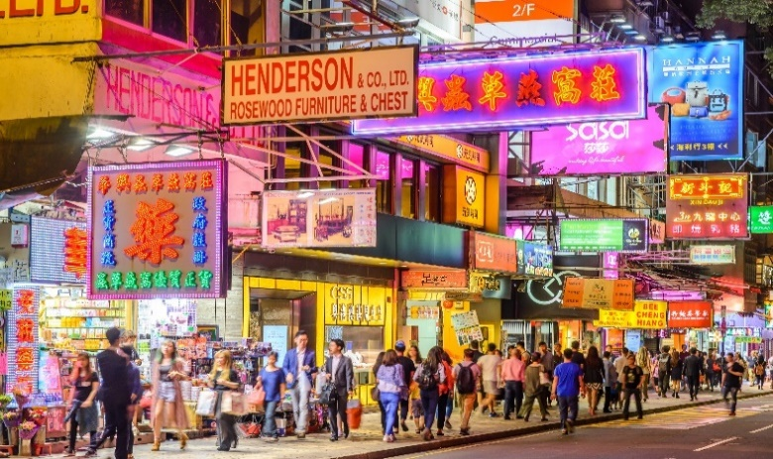

ได้เวลาอันสมควรนำท่านเดินทางสู่ ท่าอากาศยานนานาชาติเช็กแล็บก๊อก
……… ออกเดินทางสู่ ท่าอากาศยานนานาชาติสุวรรณภูมิ กรุงเทพฯ ประเทศไทย โดยสายการบิน Hong Kong Airlines เที่ยวบินที่ HX…… ** บริการอาหารและเครื่องดื่มบนเครื่องบิน **
……… เดินทางถึง ท่าอากาศยานนานาชาติสุวรรณภูมิ กรุงเทพฯ ประเทศไทย โดยสวัสดิภาพและความประทับใจ

**รายละเอียดไฟล์ทบิน โปรดดูท้ายโปรแกรม**
อัตราค่าบริการ
กำหนดการเดินทาง | รายละเอียดเที่ยวบิน | ราคาผู้ใหญ่ต่อท่าน  พักห้องละ 2-3 ท่าน | ราคาเด็กต่ำกว่า 18 ปี | ห้องพักเดี่ยว เพิ่ม | ไม่ใช้ตั๋วเครื่องบิน ท่านละ
เดือน ธันวาคม 2562
29 ธ.ค. 62 –  1 ม.ค. 63 | 29DEC HX768 BKKHKG 08.50-12.40  01JAN HX761 HKGBKK 23.50-01.50+1 | 16,999  ไม่รวมวีซ่า 1,500 | 19,999  ไม่รวมวีซ่า 1,500 | 3,000 | 8,900
30 ธ.ค. 62 –  2 ม.ค. 63 | 30DEC HX762 BKKHKG 03.20-07.05  02JAN HX761 HKGBKK 23.50-01.50+1 | 16,999  ไม่รวมวีซ่า 1,500 | 19,999  ไม่รวมวีซ่า 1,500 | 3,000 | 8,900
เดือน มกราคม 2563
1-4 ม.ค. 63 | 01JAN HX780 BKKHKG 04.40-08.05  02JAN HX761 HKGBKK 23.50-01.50+1 | 14,999  ไม่รวมวีซ่า 1,500 | 17,999  ไม่รวมวีซ่า 1,500 | 3,000 | 8,900
2-5 ม.ค. 63 | 02JAN HX780 BKKHKG 04.40-08.05  05JAN HX761 HKGBKK 23.50-01.50+1 | 13,999  ไม่รวมวีซ่า 1,500 | 16,999  ไม่รวมวีซ่า 1,500 | 3,000 | 8,900
3-6 ม.ค. 63 | 03JAN HX780 BKKHKG 04.40-08.05  06JAN HX761 HKGBKK 23.50-01.50+1 | 13,999  ไม่รวมวีซ่า 1,500 | 16,999  ไม่รวมวีซ่า 1,500 | 3,000 | 8,900

** หากลูกค้าท่านใดที่จำเป็นต้องออกตั๋วภายใน (ตั๋วเครื่องบิน , ตั๋วรถทัวร์ , ตั๋วรถไฟ) กรุณาสอบถามเจ้าหน้าที่ของบริษัท ทุกครั้งก่อนทำการออกตั๋วเนื่องจากสายการบินอาจมีการปรับเปลี่ยนไฟล์ท หรือ เวลาบิน โดยไม่แจ้งให้ทราบล่วงหน้า ท่านใดมีไฟล์ทบินภายในประเทศต่อ โปรดแจ้งให้บริษัทฯทราบในวันจองทัวร์
ทั้งนี้เพื่อประโยชน์ของตัวท่านเอง **

** อัตราค่าบริการข้างต้น ยังไม่รวมค่าทิปคนขับรถ หัวหน้าทัวร์ และ มัคคุเทศก์ท้องถิ่น ตามธรรมเนียม ท่านละ 1,500 บาท / ทริป / ต่อลูกค้า ผู้เดินทาง 1 ท่าน รวมไปถึงเด็ก และ ผู้ใหญ่ ยกเว้นเฉพาะ เด็กอายุไม่ถึง 2 ปี ณ วันเดินทางกลับ ทั้งนี้ท่านสามารถให้มากกว่านี้ได้ ตามความเหมาะสมและความพึงพอใจของท่าน **

** ราคาเด็กอายุต่ำกว่า 2 ปี(Infant) ราคาภาษีสนามบิน ท่านละ 5,900 บาท ** (ไม่มีที่นั่งบนเครื่องบิน)
** บริษัทขอสงวนสิทธิ์ อัตรานี้เฉพาะนักท่องเที่ยว ที่ถือหนังสือเดินทางไทยเท่านั้น กรณีถือหนังสือเดินทางต่างประเทศ ทางบริษัทขอสงวนสิทธิ์เรียกเก็บค่าธรรมเนียมเพิ่มจากราคาทัวร์ โดยเก็บแยกจากโปรแกรมทัวร์
100 USD กรุณาติดต่อสอบถามเป็นกรณีพิเศษ **
**พาสปอร์ตของผู้เดินทาง ต้องมีอายุมากกว่า 6 เดือนขึ้นไป!!!**

หมายเหตุ : ตามนโยบายของรัฐบาลจีนและฮ่องกงร่วมกับการท่องเที่ยวแห่งเมืองจีนและฮ่องกงเพื่อโปรโมทสินค้าพื้นเมือง ในนามของร้านรัฐบาล คือ จิวเวอรี่ บัวหิมะ ผ้าไหม ไข่มุก ใบชา ใยไผ่ไหม หยก สมุนไพร ฯลฯ ซึ่งจำเป็นต้องระบุไว้ในโปรแกรมทัวร์ เพราะมีผลกับราคาทัวร์ ทางบริษัทฯ จึงอยากเรียนชี้แจงลูกค้าทุกท่านว่า ร้านรัฐบาลทุกร้านจำเป็นต้องรบกวนทุกท่านแวะชม ซื้อหรือไม่ซื้อขึ้นอยู่กับความพอใจของลูกค้าเป็นหลัก ไม่มีการบังคับใดๆ ทั้งสิ้น และถ้าหากลูกค้าไม่มีความประสงค์จะเข้าร้านรัฐบาลจีนทุกเมือง ทางบริษัทฯ ขอสงวนสิทธิ์ในการเรียกเก็บค่าใช้จ่ายที่เกิดขึ้นจากท่านเป็นจำนวนเงิน 500 เหรียญฮ่องกง / คน / ร้าน

** กรณีต้องการตัดกรุ๊ปส่วนตัว หรือ กรุ๊ปเหมา ที่สถานะผู้เดินทางเป็น เด็กนักเรียน นักศึกษา ครู ธุรกิจขายตรง ขายเครื่องสำอางค์ หมอ พยาบาล ชาวต่างชาติ หรือคณะที่ต้องการให้เพิ่มสถานที่ขอดูงาน กรุณาติดต่อเจ้าหน้าที่ เพื่อแจ้งรายละเอียด โดยละเอียด เพื่อสนอราคาใหม่ทุกครั้ง ไม่สามารถอ้างอิงโปรแกรมจากในซีรี่ส์ได้ **

อัตราค่าบริการนี้รวม
- ค่าตั๋วเครื่องบินไปและกลับพร้อมคณะ ตามรายการที่ระบุ ชั้นEconomy Classรวมถึงค่าภาษีสนามบินและค่าภาษีน้ำมันทุกแห่ง
- ค่าธรรมเนียมการโหลดกระเป๋าสัมภาระลงใต้ท้องเครื่องบินใบใหญ่ ตามเงื่อนไขที่ทางบริษัท กับ สายการบิน Hong Kong Airlines คือ อนุญาตให้ผู้เดินทางทุกท่าน โหลดกระเป๋าลงใต้ท้องเครื่องบินได้ ท่านละไม่เกิน 30 กิโลกรัม และ สัมภาระที่ถือขึ้นเครื่อง มีน้ำหนักไม่เกิน 7 กิโลกรัม เท่านั้น
- ค่ารถโค้ชปรับอากาศตลอดเส้นทางตามที่รายการระบุ
- ค่าโรงแรมที่พักตามรายการที่ระบุ หรือเทียบเท่า (พัก 2-3 ท่าน/ห้อง) ในกรณีมีงานเทรดแฟร์ การแข่งขันกีฬา หรือ กิจกรรมอื่นๆ ที่ทำให้โรงแรมตามกำหนดการณ์เต็ม ทางบริษัทขอสงวนสิทธิ์ในการปรับเปลี่ยนโรงแรมที่พัก ไปเป็นเมืองใกล้เคียงแทน โดยอ้างอิงตามคุณภาพและความเหมาะสม
- ค่าธรรมเนียมเข้าชมสถานที่ต่างๆ ตามรายการที่ระบุ (กรณีไม่รวมจะชี้แจงแต่ละสถานที่ในโปรแกรม)
- ค่าอาหาร ตามรายการที่ระบุ โดยทางบริษัทขอสงวนสิทธิ์ในการเปลี่ยนแปลงตามความเหมาะสม
- ค่าเบี้ยประกันอุบัติเหตุในการเดินทางท่องเที่ยว วงเงินประกันท่านละ 1,000,000 บาท (เงื่อนไขตามกรรมธรรม์)

อัตราค่าบริการนี้ไม่รวม
- ไม่รวมค่าวีซ่ากรุ๊ป (มาตรา144)
- ค่าใช้จ่ายส่วนตัวของผู้เดินทาง อาทิ ค่าทำหนังสือเดินทาง ค่าโทรศัพท์ ค่าอาหาร เครื่องดื่ม ค่าซักรีด ค่ามินิบาร์ในห้องและค่าพาหนะต่างๆ ที่มิได้ระบุในรายการ
- ค่าธรรมเนียมในกรณีที่กระเป๋าสัมภาระที่มีน้ำหนักเกินกว่าที่สายการบินนั้นๆกำหนดหรือสัมภาระใหญ่เกินขนาดมาตรฐาน
- ค่าธรรมเนียมการจองที่นั่งบนเครื่องบินตามความต้องการเป็นกรณีพิเศษหากสามารถทำได้ ทั้งนี้ขึ้นอยู่กับสายการบิน และ รุ่นของเครื่องบินแต่ละไฟล์ทที่ใช้บิน ซึ่งอาจเปลี่ยนแปลงได้อยู่ที่สายการบินเป็นผู้กำหนด
- ค่าภาษีน้ำมัน ที่สายการบินเรียกเก็บเพิ่ม ภายหลังจากทางบริษัทฯได้ออกตั๋วเครื่องบินไปแล้ว
- ทิปคนขับรถ หัวหน้าทัวร์ และ มัคคุเทศก์ท้องถิ่น ตามธรรมเนียม ท่านละ 1,500 บาท/ทริป/ต่อลูกค้า ผู้เดินทาง 1 ท่าน รวมไปถึงเด็ก และ ผู้ใหญ่ ยกเว้นเฉพาะ เด็กอายุไม่ถึง 2 ปี ณ วันเดินทางกลับ ทั้งนี้ท่านสามารถให้มากกว่านี้ได้ ตามความเหมาะสมและความพึงพอใจของท่าน
- ในกรณีที่ประเทศจีน มีประกาศให้ยื่นขอวีซ่ากระทันหันก่อนการเดินทาง (ยกเลิกมาตรา 144 ) จะมีค่าใช้จ่ายเพิ่มท่านละประมาณ 1,500 บาท แบบ Single (ยื่นธรรมดา 5 วันทำการ) 2,550 บาท (ยื่นแบบเร่งด่วน 3 วันทำการ) 3,150 บาท โดยยื่นวีซ่าที่สถานทูตจีน
- ภาษีมูลค่าเพิ่ม 7% และภาษีหัก ณ ที่จ่าย 3% กรณีต้องการออกใบเสร็จรับเงินในนามบริษัท

เงื่อนไขการจอง และ การชำระเงิน
- กรุณาทำการจองล่วงหน้าอย่างน้อย 45 วัน ก่อนออกเดินทาง พร้อมชำระเงินเต็มจำนวน และตัดที่นั่งการจองภายใน 2 วัน ตัวอย่างเช่น ท่านจองวันนี้ กรุณาชำระเงินใน2วันถัดไป ก่อนเวลา 16.00 น. เท่านั้น โดยระบบจะยกเลิกอัตโนมัติทันที หากยังไม่ได้รับยอดเงินตามเวลาที่กำหนด และหากท่านมีความประสงค์จะต้องเดินทางในพีเรียดเดิม ท่านจำเป็นต้องทำจองเข้ามาใหม่ นั่นหมายถึงว่า กรณีที่มีคิวรอ (Waiting List) ก็จะให้สิทธิ์ไปตามระบบ ตามลำดับ เนื่องจากทุกพีเรียด เรามีที่นั่งราคาพิเศษจำนวนจำกัด
- เมื่อท่านชำระเงินไม่ว่าจะทั้งหมดหรือบางส่วน ทางบริษัทฯถือว่าท่านได้ยอมรับเงื่อนไขและข้อตกลงต่างๆที่ได้ระบุไว้ทั้งหมดนี้แล้ว
- หากชำระเงินในแต่ละส่วนแล้ว โปรดส่งสำเนาเอกสาร หลักฐานการชำระเงิน พร้อมระบุชื่อผู้จอง โปรแกรมที่เดินทาง , พีเรียดวันที่เดินทาง , พนักงานขาย มาทางแฟกซ์ , อีเมล หรือ ไลน์ ที่ท่านสะดวก
- ส่งรายชื่อสำรองที่นั่ง ผู้เดินทางจำเป็นจะต้องส่งสำเนาหนังสือเดินทาง หน้าแรกที่มีรูปถ่าย และ ข้อมูลผู้เดินทางครบถ้วนชัดเจน พาสปอร์ตจะต้องมีอายุคงเหลืออย่างน้อย 6 เดือน ณ วันเดินทางกลับถึงประเทศไทย และจะต้องมีหน้าว่างอย่างน้อย 2 หน้า โดยลงลายมือชื่อพร้อมยืนยันว่าต้องการเดินทางท่องเที่ยวโปรแกรมใด , พีเรียดวันเดินทาง , ในคณะของท่านมีใครบ้าง ,ระบุชื่อคู่พักของท่าน(ในกรณีที่ท่านเดินทางมากกว่า 2 ท่าน), เบอร์โทรศัพท์ที่สะดวกให้ติดต่อ กรณีที่ท่านไม่ส่งสำเนาหนังสือเดินทาง หน้าแรกที่มีรูปถ่าย และ ข้อมูลผู้เดินทาง ครบถ้วนชัดเจนมาให้ทางบริษัทฯ ไม่ว่ากรณีใดๆ ทางบริษัทขอสงวนสิทธิ์ไม่รับผิดชอบต่อค่าเสียหายอันเกิดจากความผิดพลาดจากการสะกดชื่อ - นามสกุล และ อื่นๆ เพื่อใช้ในการจองตั๋วเครื่องบินหรือ บัตรเข้าชมสถานที่ต่างๆ ใดๆ ทั้งสิ้น

เงื่อนไขการยกเลิก และ เปลี่ยนแปลงการเดินทาง
- ตามนโยบายของรัฐบาลจีน ผู้เดินทางที่นอนห้อง TWN/DBL/TRP หากยกเลิกการเดินทางกระทันหัน เป็นเหตุให้ห้องพักดังกล่าวเหลือผู้พักเพียง 1 ท่าน ผู้เดินทางที่เหลือ 1 ท่านนั้น จำเป็นต้องจ่ายค่าพักเดี่ยวเพิ่มตามอัตราค่าบริการในตารางข้างต้น
- ยกเลิกการเดินทาง ไม่น้อยกว่า 30 วัน ก่อนวันเดินทาง คืนเงินค่าบริการร้อยละ 100 ของค่าบริการที่ชำระแล้ว
** ยกเว้น พีเรียดที่มีวันหยุดนักขัตฤกษ์ ต้องยกเลิกเดินทางไม่น้อยกว่า 45 วัน ก่อนเดินทาง **
- ยกเลิกการเดินทาง 15-29 วัน ก่อนวันเดินทาง คืนค่าบริการร้อยละ 50 ของค่าบริการที่ชำระแล้ว
- ยกเลิกการเดินทาง 15 วัน ก่อนวันเดินทาง ทางบริษัทขอสงวนสิทธิ์ไม่คืนเงินค่าบริการที่ชำระมาแล้วทั้งหมดทั้งนี้ ทางบริษัทจะหักค่าใช้จ่ายที่ได้จ่ายจริงจากค่าบริการที่ชำระแล้วเนื่องในการเตรียมการจัดการนำเที่ยวให้แก่นักท่องเที่ยว เช่น การสำรองที่นั่งตั๋วเครื่องบิน การจองที่พัก ฯลฯ
- ทางบริษัทขอสงวนสิทธิ์ไม่รับผิดชอบ และ คืนค่าทัวร์ส่วนใดส่วนหนึ่งให้ท่านได้ไม่ว่ากรณีใดๆทั้งสิ้น เช่น สถานทูตปฏิเสธวีซ่า ด่านตรวจคนเข้าเมือง ฯลฯ
- กรณีต้องการเปลี่ยนแปลงผู้เดินทาง (เปลี่ยนชื่อ) จะต้องแจ้งให้ทางบริษัททราบล่วงหน้า อย่างน้อย 20 วัน ก่อนออนออกเดินทาง กรณีแจ้งหลังจากเจ้าหน้าที่ออกเอกสารเรียบร้อยแล้ว ไม่ว่าส่วนใดส่วนหนึ่ง ทางบริษัทขอสงวนสิทธิ์ในการเรียกเก็บค่าใช้จ่ายที่เกิดขึ้นจริงทั้งหมด ทั้งนี้ขึ้นอยู่กับช่วงพีเรียดวันที่เดินทาง และกระบวนการของแต่ละคณะ เป็นสำคัญด้วย กรุณาสอบถามกับเจ้าหน้าที่เป็นกรณีพิเศษ
- กรณีต้องการเปลี่ยนแปลงพีเรียดวันเดินทาง (เลื่อนวันเดินทาง) ทางบริษัทขอสงวนสิทธิ์ในการหักค่าใช้จ่ายการดำเนินการต่างๆ ที่เกิดขึ้นจริงสำหรับการดำเนินการจองครั้งแรก ตามจำนวนครั้งที่เปลี่ยนแปลง ไม่ว่ากรณีใดๆทั้งสิ้น
- กรณีในราคาทัวร์พิเศษ(Promotion) หากทำการจองและชำระเงินมาแล้ว ทางบริษัทขอสงวนสิทธิ์ในการยกเลิก และไม่คืนค่าใช้จ่ายทั้งหมด
- เงื่อนไขการยกเลิกการจอง เนื่องจากตั๋วเครื่องบิน เป็นตั๋วเครื่องบินชนิดราคาพิเศษ (กรุ๊ป) ราคาตั๋วเครื่องบินโปรโมชั่น เมื่อจองทัวร์ชำระเงินค่าจองค่าทัวร์แล้ว ไม่สามารถยกเลิก เลื่อน ขอคืนเงิน ได้ทุกกรณี
- กรณียกเลิกการเดินทาง และทางบริษัทได้ดำเนินการออกตั๋วเครื่องบินไปแล้ว (กรณีตั๋ว Refund ได้ หมายถึง เรียกเงินคืนได้บางส่วน) ผู้เดินทางจำเป็นจะต้องรอ Refund ตามระบบของสายการบินเท่านั้น
- กรณีที่ท่านต้องการยกเลิกการเดินทาง เนื่องจากเหตุการณ์ความไม่สงบทางการเมือง สายการบิน สภาพอากาศ ภัยธรรมชาติวาตภัย อัคคีภัย ทั้งๆ ที่สายการบิน หรือในส่วนของการบริการทางประเทศที่ท่านเดินทางท่องเที่ยว ยังคงให้บริการอยู่เป็นปกติ ทางบริษัทฯ ขอสงวนสิทธิ์ในการไม่คืนค่าทัวร์ทั้งหมด หรือบางส่วนให้กับท่าน
- บริษัทฯ จะไม่รับผิดชอบ และ ขอสงวนสิทธิ์ในการไม่คืนค่าทัวร์ทั้งหมด หรือบางส่วนให้กับท่านในกรณีดังนี้
- กรณีที่กองตรวจคนเข้าเมือง ห้ามผู้เดินทาง เดินทาง เนื่องจากมีสิ่งผิดกฎหมาย หรือสิ่งของห้ามนำเข้าประเทศเอกสารเดินทางไม่ถูกต้อง หรือความประพฤติส่อไปในทางเสื่อมเสียด้วยเหตุผลใดๆ ก็ตามที่ทางกองตรวจคนเข้าเมืองห้ามเดินทาง
- กรณีที่สถานทูตงดออกวีซ่า อันสืบเนื่องมาจากตัวผู้โดยสารเอง
- กรณีที่กองตรวจคนเข้าเมืองของประเทศไทยงดออกเอกสารเข้าเมือง ให้กับชาวต่างชาติ หรือ คนต่างด้าวที่พำนักอยู่ในประเทศไทย

เงื่อนไขสำคัญอื่นๆที่ท่านควรทราบก่อนการเดินทาง
- คณะเดินทางจำเป็นต้องมีขึ้นต่ำ 15 ท่าน หากต่ำกว่ากำหนด คณะจะไม่สามารถเดินทางได้ หากผู้เดินทางทุกท่านยินดีที่จะชำระค่าบริการเพิ่มเพื่อให้คณะเดินทางได้ ทางบริษัทยินดีที่จะประสานงาน เพื่อให้ทุกท่านเดินทางตามความประสงค์ต่อไป ทางบริษัทขอสงวนสิทธิ์ในการงดออกเดินทาง หรือ เลื่อนการเดินทางไปในพีเรียดวันอื่นต่อไป โดยทางบริษัทฯ จะแจ้งให้ท่านทราบล่วงหน้าเพื่อวางแผนการเดินทางใหม่อีกครั้ง ทั้งนี้ กรุณาอย่าเพิ่งคอนเฟิร์มลางาน
- ในกรณีที่ ต้องทำ วีซ่าข้ามด่านจีนจะมีค่าใช้จ่ายอยู่ที่ประมาณ 2,500 บาท แบบ Double (ปกติใช้วีซ่ากรุ๊ป)
- บริษัทขอสงวนสิทธิ์ รายการทัวร์สามารถเปลี่ยนแปลงได้ตามความเหมาะสม เนื่องจากสภาวะอากาศ , การเมือง , สายการบิน เป็นต้น โดยมิต้องแจ้งให้ทราบล่วงหน้า การบริการของรถบัสนำเที่ยวฮ่องกง ตามกฎหมายของประเทศฮ่องกง สามารถให้บริการวันละ 10 ชั่วโมง มิอาจเพิ่มเวลาได้ โดยมัคคุเทศก์และคนขับจะเป็นผู้บริหารเวลาตามความเหมาะสม ทั้งนี้ขึ้นอยู่กับสภาพการจราจรในวันเดินทางนั้นๆ เป็นหลัก จึงขอสงวนสิทธิ์ในการปรับเปลี่ยนเวลาท่องเที่ยวตามสถานที่ในโปรแกรมการเดินทาง
- หนังสือเดินทาง หรือ พาสปอร์ต ผู้เดินทางทุกท่าน จะต้องมีอายุคงเหลืออย่างน้อย 6 เดือน ณ วันเดินทางกลับถึงประเทศไทย และจะต้องมีหน้าว่างอย่างน้อย 2 หน้า สำหรับประทับตราที่ด่านตรวจคนออก และ เข้าเมือง
- เนื่องจากการท่องเที่ยวในครั้งนี้ เป็นการชำระแบบเหมาจ่ายขาดกับบริษัทตัวแทนในต่างประเทศ ทางบริษัทจึงขอสงวนสิทธิ์ ท่านไม่สามารถขอรับเงินคืนได้ในบริการบางส่วนที่ท่านไม่ต้องการได้รับบริการ
- กรณีที่ท่านถูกปฎิเสธการเดินทางเข้าเมือง ทางบริษัทขอสงวนสิทธิ์ไม่รับผิดชอบค่าใช้จ่ายที่จะเกิดขึ้น และ จะไม่สามารถคืนเงินค่าทัวร์ที่ท่านชำระเรียบร้อยแล้ว
- หากวันเดินทาง เจ้าหน้าที่สายการบิน หรือ ด่านตรวจคนออก และ เข้าเมือง ตรวจพบ หนังสือเดินทาง หรือ พาสปอร์ตของท่านชำรุด เช่น เปียกน้ำ ขาดไปหน้าใดหน้าหนึ่ง มีหน้าใดหน้าหนึ่งหายไป มีกระดาษหน้าใดหน้าหนึ่งหลุดออกมา มีรอยแยกระหว่างสันของเล่มหนังสือเดินทาง เป็นต้น ไม่ว่ากรณีใดๆทั้งสิ้น ทางสายการบิน หรือ เจ้าหน้าที่ด่านตรวจคนออก และ เข้าเมือง มีสิทธิ์ไม่อนุญาตให้ท่านเดินทางต่อไปได้ ดังนั้นกรุณาตรวจสอบสภาพหนังสือเดินทางของท่านให้เรียบร้อยก่อนออกเดินทาง กรณีชำรุด กรุณาติดต่อกรมการกงสุล กระทรวงการต่างประเทศเพื่อทำหนังสือเดินทางฉบับใหม่ โดยใช้ฉบับเก่าไปอ้างอิง และ ยืนยันด้วย พร้อมกับแจ้งมาที่บริษัทเร็วที่สุด เพื่อยืนยันการเปลี่ยนแปลงข้อมูลหนังสือเดินทาง หากท่านได้ส่งเอกสารมาที่บริษัทเรียบร้อยแล้ว กรณีที่ยังไม่ออกตั๋วเครื่องบิน จะสามารถเปลี่ยนแปลงได้ไม่มีค่าใช้จ่าย แต่หากออกตั๋วเครื่องบินเรียบร้อยแล้ว ทางบริษัทขอสงวนสิทธิ์ในการเรียกเก็บค่าใช้จ่ายที่เกิดขึ้นจริงทั้งหมด ซึ่งโดยส่วนใหญ่ตั๋วเครื่องบินแบบกรุ๊ปจะออกก่อนออกเดินทางประมาณ 14-20 วัน ก่อนออกเดินทาง ทั้งนี้ขึ้นอยู่กับกระบวนการและขั้นตอนของแต่ละกรุ๊ปเป็นสำคัญ
- ข้อมูลเพิ่มเติม เรื่องตั๋วเครื่องบิน ในการเดินทางเป็นหมู่คณะ ผู้โดยสารจะต้องเดินทางไป - กลับพร้อมกัน หากต้องการเลื่อนวันเดินทางกลับ ท่านจะต้องชำระค่าใช้จ่ายส่วนต่างที่สายการบิน และบริษัททัวร์เรียกเก็บ
- เกี่ยวกับการจัดที่นั่งบนเครื่องบิน จะเป็นไปตามที่สายการบินกำหนด ซึ่งทางบริษัทฯ ไม่สามารถเข้าไปแทรกแซงได้ แต่ทั้งนี้และทั้งนั้น ทางบริษัทจะพยายามให้ท่านที่มาด้วยกัน ได้นั่งด้วยกัน อย่างที่ดีสุด
- ข้อมูลเพิ่มเติม เรื่องโรงแรมที่พัก เนื่องจากการวางแปลนแบบห้องพักของแต่ละโรงแรมแตกต่างกัน จึงอาจทำให้ห้องพักแบบห้องเดี่ยว (Single) และห้องคู่ (Twin / Double) และ ห้องพักแบบ 3 ท่าน / 3 เตียง (Triple Room) ห้องพักอาจจะไม่ติดกัน หรือ อาจอยู่คนละชั้น คนละอาคารกัน ซึ่งขึ้นอยู่กับระบบการจัดการของโรงแรม
- โปรแกรมการเดินทางอาจมีการปรับเปลี่ยน หรือ เปลี่ยนแปลงได้ตามความเหมาะสม เนื่องจากความล่าช้าของสายการบิน โรงแรม ที่พัก การจราจร เหตุการณ์ทางการเมือง การนัดหยุดงาน การก่อจลาจล อุบัติเหตุ สภาพอากาศ ภัยธรรมชาติ วาตภัย อัคคีภัย หรือไม่ว่าจะด้วยสาเหตุใดๆ ก็ตาม (ซึ่งเป็นเหตุการณ์ที่นอกเหนือการควบคุมจากทางบริษัท) โดยทางบริษัทจะคำนึงถึงความปลอดภัยของลูกค้าเป็นสำคัญ
- หากในวันเดินทาง สถานที่ท่องเที่ยวใดที่ไม่สามารถเข้าชมได้ ไม่ว่าด้วยสาเหตุใดก็ตาม ทางบริษัทขอสงวนสิทธิ์ในการไม่คืนค่าใช้จ่าย เนื่องจากทางบริษัทได้ทำการจองและถูกเก็บค่าใช้จ่ายแบบเหมาจ่ายไปล่วงหน้าทั้งหมดแล้ว
- ขอสงวนสิทธิ์การเก็บค่าน้ำมันและภาษีสนามบินทุกแห่งเพิ่ม หากสายการบินมีการปรับขึ้นก่อนวันเดินทาง
- บริษัทฯ ขอสงวนสิทธิ์ในการเปลี่ยนเที่ยวบิน โดยมิต้องแจ้งให้ทราบล่วงหน้าอันเนื่องจากสาเหตุต่างๆ
- บริษัทฯ จะไม่รับผิดชอบใดๆ ทั้งสิ้น หากเกิดกรณีความล่าช้าจากสายการบิน , การยกเลิกบิน , การประท้วง , การนัดหยุดงาน , การก่อการจลาจล , ภัยธรรมชาติ , การนำสิ่งของผิดกฎหมาย ซึ่งอยู่นอกเหนือความรับผิดชอบของบริษัทฯ
- บริษัทฯ จะไม่รับผิดชอบใดๆ ทั้งสิ้น หากเกิดสิ่งของสูญหาย อันเนื่องเกิดจากความประมาทของท่าน , เกิดจากการโจรกรรม และ อุบัติเหตุจากความประมาทของนักท่องเที่ยวเอง
- เมื่อท่านตกลงชำระเงินมัดจำหรือค่าทัวร์ทั้งหมดกับทางบริษัทฯ แล้ว ทางบริษัทฯ จะถือว่าท่านได้ยอมรับเงื่อนไขข้อตกลงต่างๆ ทั้งหมด
- รายการนี้เป็นเพียงข้อเสนอที่ต้องได้รับการยืนยันจากบริษัทฯอีกครั้งหนึ่ง หลังจากได้สำรองโรงแรมที่พักในต่างประเทศเรียบร้อยแล้ว โดยโรงแรมจัดในระดับใกล้เคียงกัน ซึ่งอาจจะปรับเปลี่ยนตามที่ระบุในโปรแกรม
- กรณีผู้เดินทางต้องการความช่วยเหลือเป็นพิเศษ อาทิเช่น ใช้วีลแชร์ กรุณาแจ้งบริษัทฯ อย่างน้อย 7 วันก่อนการเดินทาง หรือตั้งแต่ที่ท่านเริ่มจองทัวร์ มิฉะนั้นบริษัทฯไม่สามารถจัดการได้ล่วงหน้าได้
- มัคคุเทศก์ พนักงานและตัวแทนของผู้จัด ไม่มีสิทธิในการให้คำสัญญาใดๆ ทั้งสิ้นแทนผู้จัด นอกจากมีเอกสารลงนามโดยผู้มีอำนาจของผู้จัดกำกับเท่านั้น
- กรณีต้องการพักแบบ 3 ท่าน ต่อห้องหรือห้องแบบ 3 เตียง Triple โรงแรมมีห้อง Triple ไม่เพียงพอ ขอสงวนสิทธิในการจัดห้องให้เป็นแบบ แยก 2 ห้อง คือ 1 ห้องพักคู่ และ 1 ห้องพักเดี่ยว อาจไม่มีค่าใช้จ่ายเพิ่ม หรือ หากมีทางบริษัทขอสงวนสิทธิ์ในการเรียกเก็บตามจริงทั้งหมด
- บริการน้ำดื่มท่านวันละ 1 ขวด ต่อคนต่อวัน โดยเริ่มแจกในวันที่ 2 ของการเดินทาง ถึงวันสุดท้าย ของการเดินทาง ยกเว้นวันอิสระจะไม่มีน้ำดื่มแจก

** เมื่อท่านชำระเงินค่าทัวร์ให้กับทางบริษัทฯแล้ว ไม่ว่าส่วนใดส่วนหนึ่งก็ตาม ทางบริษัทฯ จะถือว่าท่านได้ยอมรับเงื่อนไขข้อตกลงทั้งหมดนี้แล้ว **

** ขอขอบพระคุณทุกท่าน ที่มอบความไว้วางใจ ให้เราบริการ **

